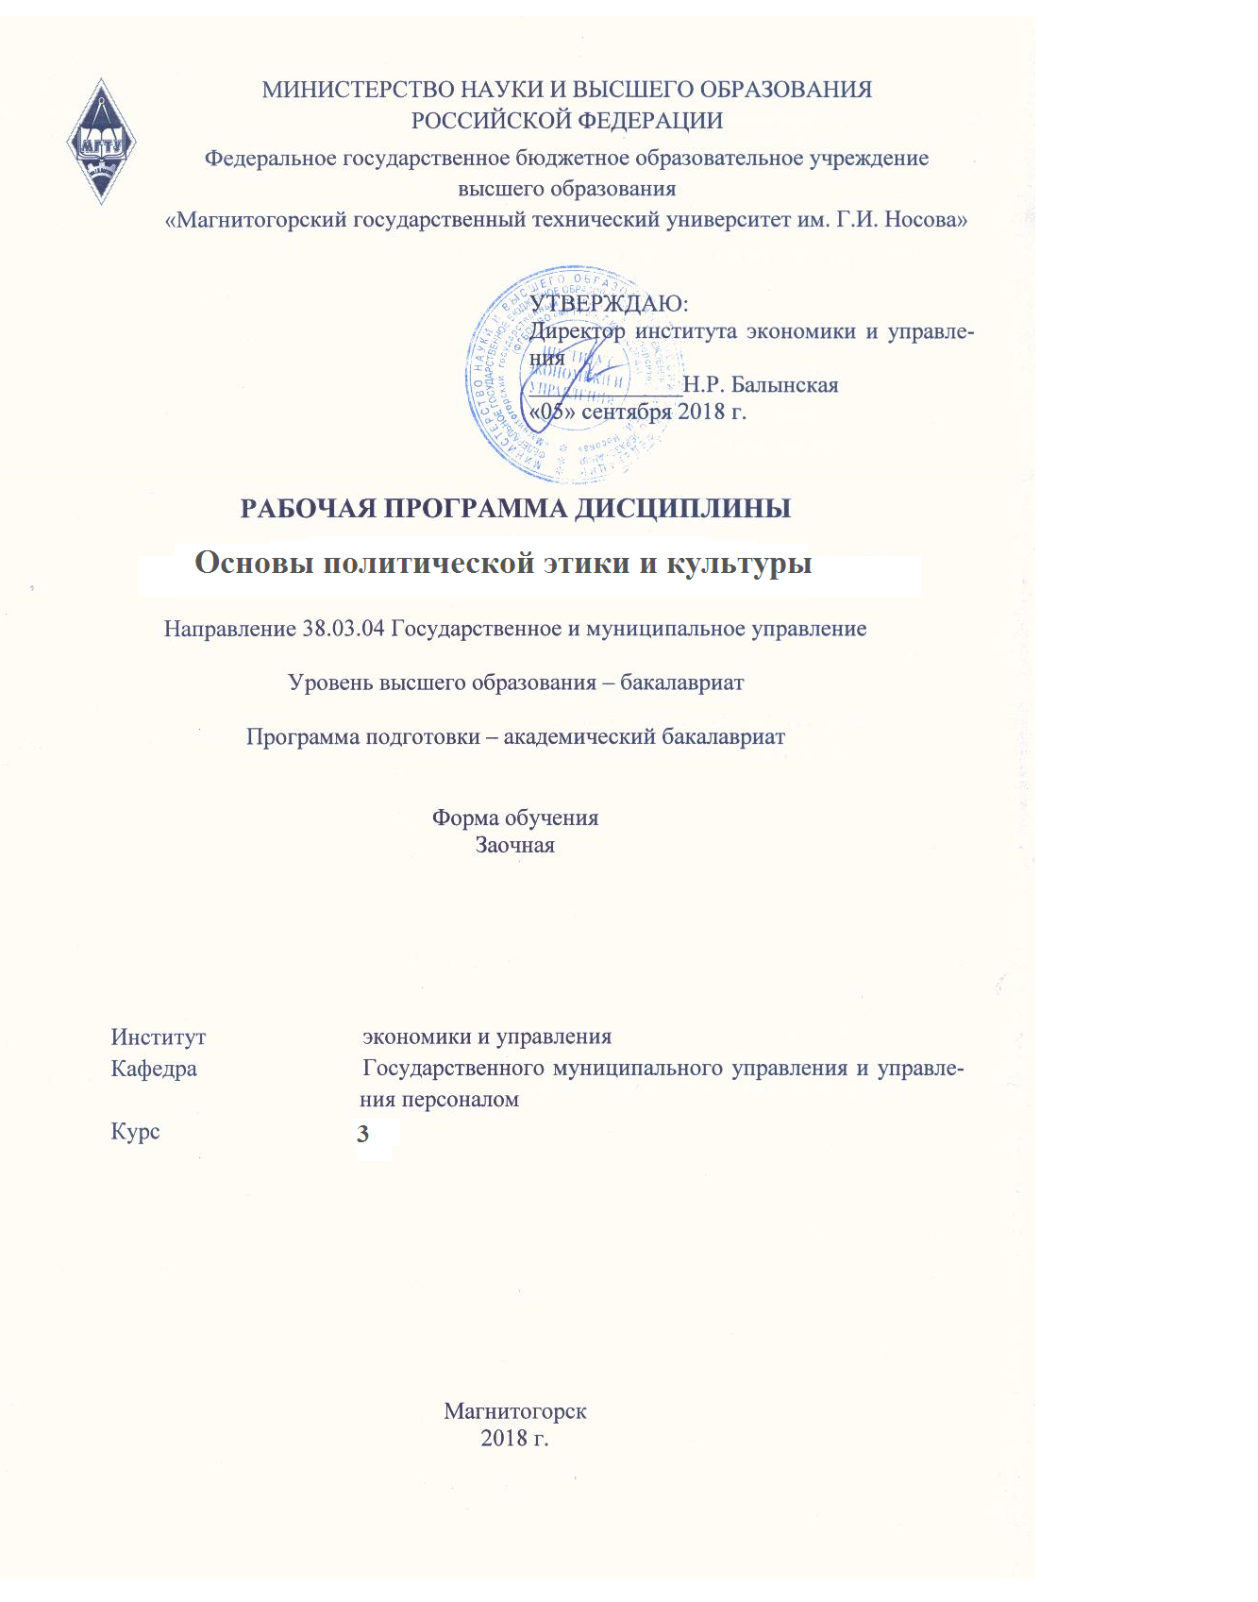
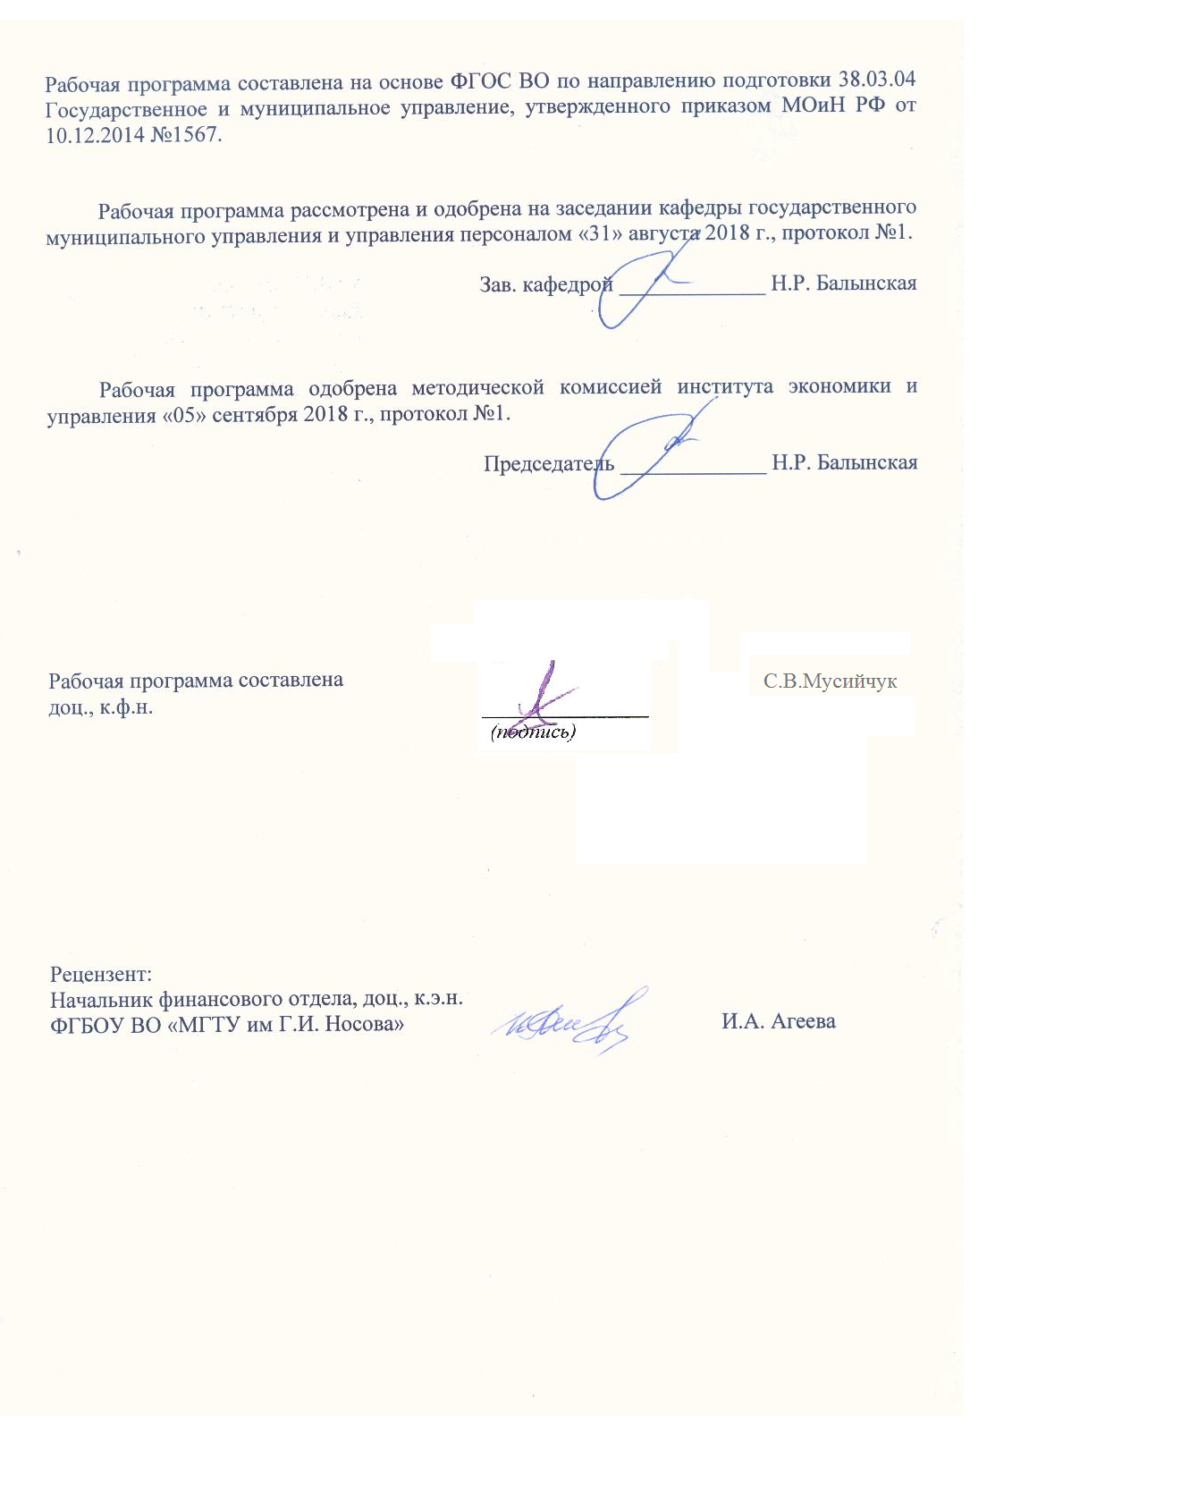

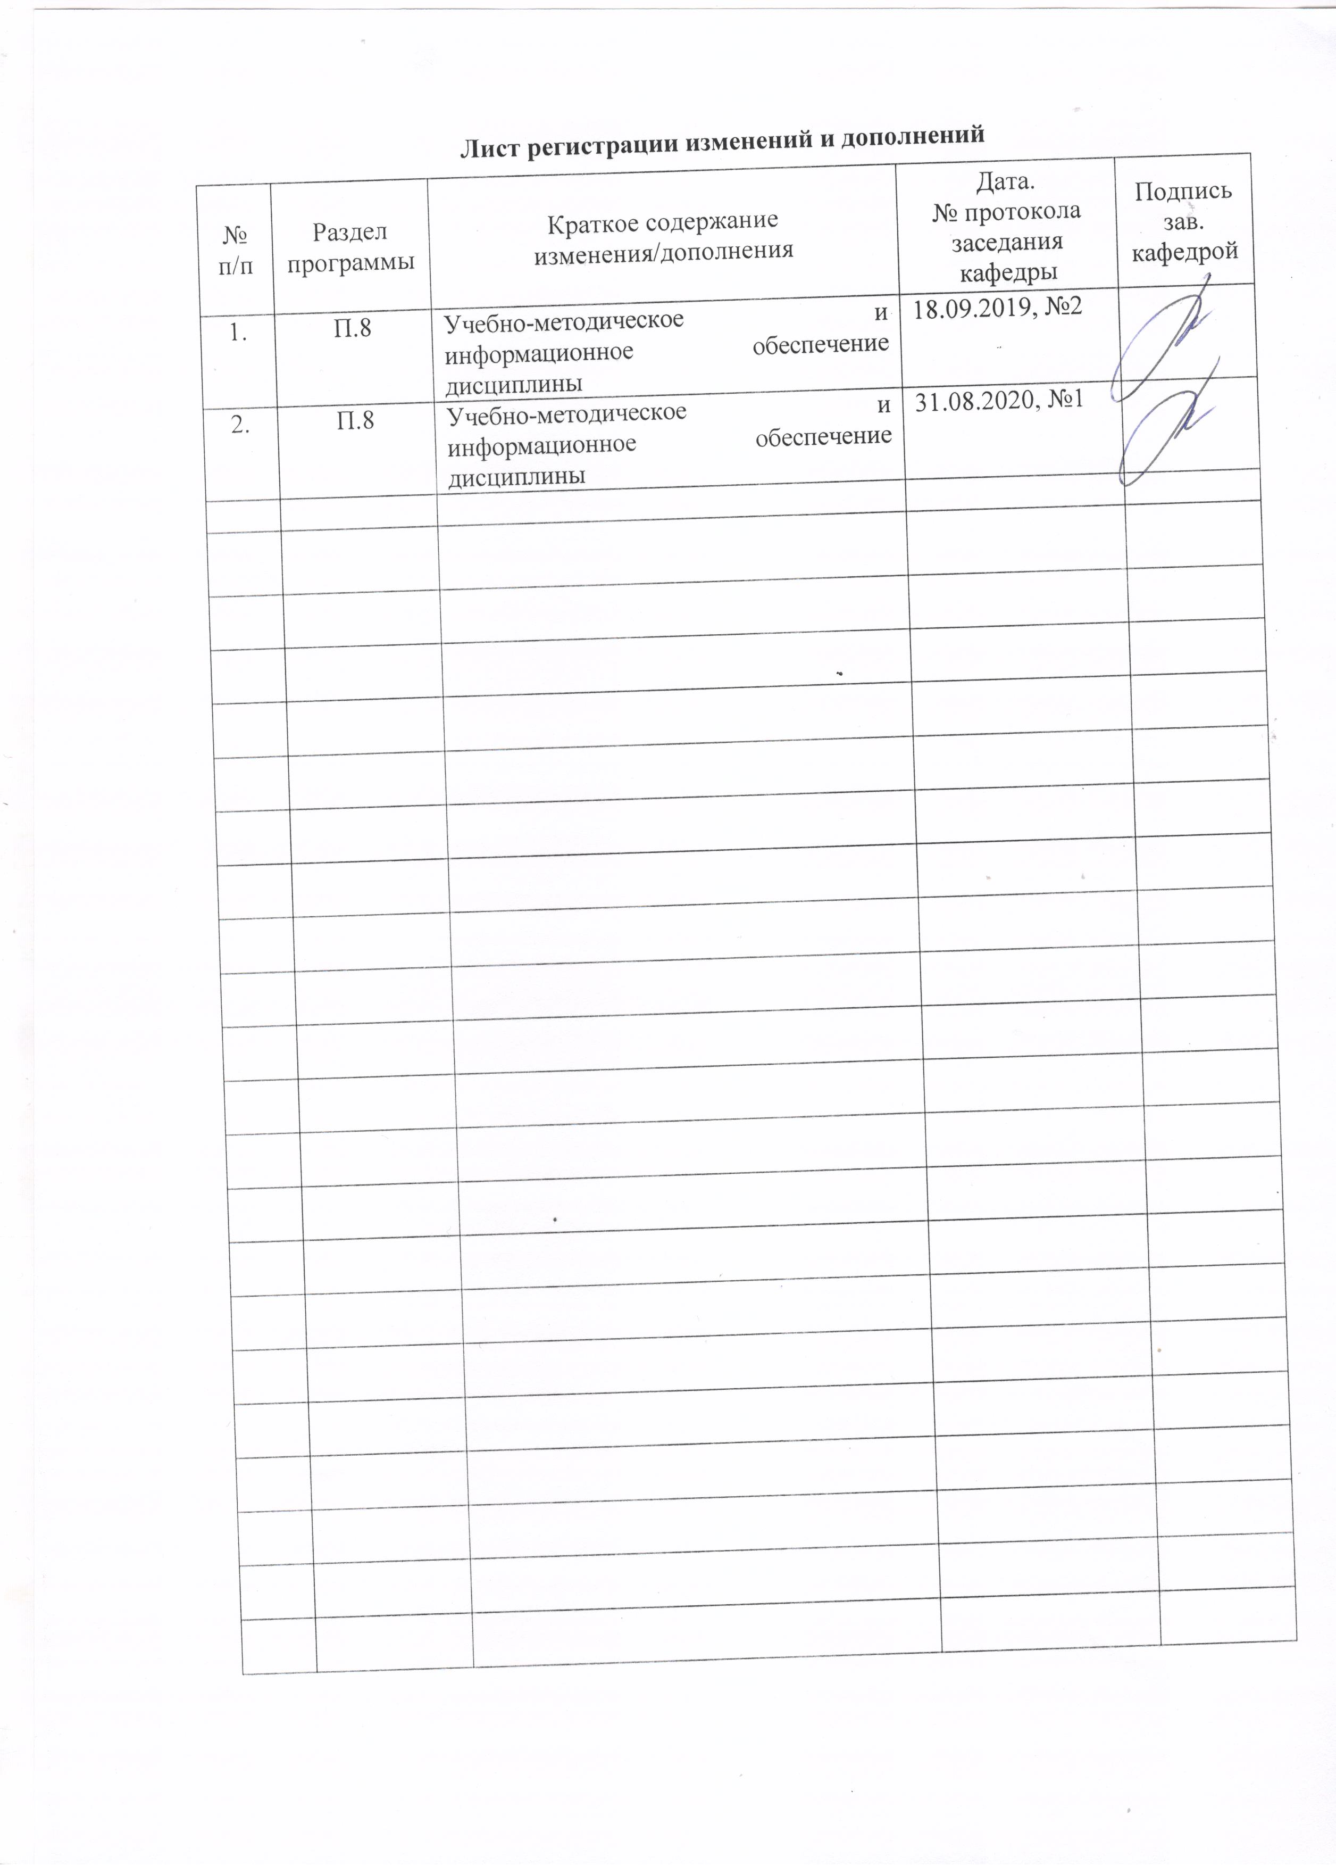

Лист регистрации изменений и дополнений
№ п/п | Раздел  программы | Краткое содержание  изменения/дополнения | Дата.  № протокола  заседания  кафедры | Подпись зав.  кафедрой

1 Цели освоения дисциплины
- сформировать целостное представление о политической этике как самостоятельной научно-практической дисциплине;
- по окончании обучения студент должен понимать круг и своеобразие проблем нравственно-политической философии и культуры;
- научить тому, как использовать теоретические этико-философские методы и разработки в решении конкретных политических культурных вопросов.

2 Место дисциплины в структуре образовательной программы
подготовки бакалавра
Дисциплина «Основы политической этики и культуры» входит в вариативная часть блока 1 образовательной программы 38.03.04 Государственное и муниципальное управление, базируется на знания, полученные при изучении следующих дисциплин: «Культурология и межкультурное взаимодействие», «Философия», «Социология», «Основы теории управления». Знания, полученные при изучении курса «Основы политической этики и культуры», необходимы при подготовке выпускной квалификационной работы.

3 Компетенции обучающегося, формируемые в результате освоения
дисциплины и планируемые результаты обучения
В результате освоения дисциплины «Основы политической этики и культуры» обучающийся должен обладать следующими компетенциями:

Структурный  элемент  компетенции | Планируемые результаты обучения
ОК-5- способность к коммуникации в устной и письменной формах на русском и иностранном языках для решения задач межличностного и межкультурного взаимодействия
Знать | - основные языковые нормы и стилистические требования устной, письменной, электронной коммуникации основы и формы деловой коммуникаций  - методы сбора, обработки и хранения деловой информации  - принципы построения и логику устной и письменной речи  - систему норм современного русского языка (орфографических, пунктуационных, грамматических, стилистических, орфоэпических) и систему функциональных стилей русского языка в ее динамике
Уметь | - осуществлять межличностное и межкультурное общение с применением знаний о национально-культурных особенностях своей страны и страны/стран изучаемого языка  - реализовать коммуникативное намерение с целью общения с партнером  - использовать различные формы, виды устной и письменной коммуникации на русском и иностранном языке в профессиональной и бытовой сфере
Владеть | - навыками сбора, обработки деловой информации  - навыками составления, учета, хранения, защиты, передачи служебной документации  - различными видами и методами аргументации и контраргументации  - навыками монологической и диалогической речи для участия в диалогах и ситуациях на знакомую / интересующую тему без предварительной подготовки, а также навыками извлечения необходимой информации из оригинального текста по проблемам различного характера
ОК-6 - способность работать в коллективе, толерантно воспринимая социальные, этнические, конфессиональные и культурные различия
Знать | - социальные и психологические особенности межгрупповых, организационно-трудовых и внутриличностных конфликтов, институты, принципы, нормы, действие которых призвано обеспечить функционирование общества, взаимоотношения между людьми, обществом и государством  - этнические, национальные, расовые и конфессиональные особенности народов мира  - особенности и механизмы функционирования различных социальных институтов, социальных групп и общностей, в рамках которых обеспечивается взаимодействие между различными социальными, конфессиональными и культурными группами
Уметь | - адекватно воспринимать и анализировать культурные традиции и обычаи стран и народов  - анализировать процессы, протекающие в различных коллективах  - предупреждать и регулировать конфликтные ситуации в межкультурных взаимодействиях.
Владеть | - навыками разрешения конфликтов интересов с позиций социальной ответственности. навыками диагностики уровня конфликтогенности общества и угроз безопасности  - толерантного отношения к представителям других социальных групп  - приёмами и методами устного и письменного общения с представителями различных культур, учитывая особенности этнического, культурного, конфессионального, социального контекста
ПК-23 - владение навыками планирования и организации деятельности органов государственной власти Российской Федерации, органов государственной власти субъектов Российской Федерации, органов местного самоуправления, государственных и муниципальных предприятий и учреждений, политических партий, общественно-политических, коммерческих и некоммерческих организаций
Знать | - принципы построения социально-экономических организаций с использованием современных информационных технологий  - технологию и приемы работы с экономической и правовой документацией, правила ведения делопроизводства органов государственной власти РФ, органов государственной власти субъектов РФ, органов МСУ, государственных и муниципальных предприятий и учреждений, политических партий, общественно-политических, коммерческих и некоммерческих организаций
Уметь | - организовывать простые и более сложные системы и организации  - эффективно применять методы целеполагания, взаимодействовать со специалистами различного уровня по вопросам обеспечения служебной деятельности
Владеть | - основными подходами к стратегическому планированию, процедурами по созданию организационных структур

4 Структура и содержание дисциплины
Общая трудоемкость дисциплины составляет 2 зачетные единицы 72 акад. часа, в том числе:
– контактная работа – 4,4 акад. часов:
– аудиторная – 4 акад. часов;
– внеаудиторная – 0,4 акад. часов
– самостоятельная работа – 63,7 акад. часов;
– подготовка к зачету – 3,9 акад. часа

Раздел/ тема  дисциплины | Курс | Аудиторная  контактная работа  (в акад. Часах) |  |  | Самостоятельная работа (в акад. Часах) | Вид самостоятельной  работы | Форма текущего контроля успеваемости и  промежуточной аттестации | Код и структурный  элемент  компетенции
Раздел/ тема  дисциплины | Курс | лекции | лаборат.  Занятия | практич. Занятия
Раздел I. Предмет политической этики и культуры.  Тема 1. Понятие политической этики и культуры.  Тема 2. Понятие политики.  Тема 3. Понятие морали. | 3 | 0,5/0,5И |  | 0,5/0,5И | 23,7 | Самостоятельное изучение учебной и научной литературы  Работа с электронными библиотеками, ЭБС | Тест | ОК-5 - зув  ОК-6 - зув  ПК-23 - зув
Раздел II. Классика политической этики.  Тема 5. Политическая этика Платона.  Тема 6. Политическая этика Аристотеля.  Тема 7. Политическая этика Т.Гоббса.  Тема 8.Политическая этика Н.Макиавелли.  Тема 9. Политическая этика М.Вебера.  Тема 10. Этическое и политическое в философии К.Шмитта. | 3 | 1/1И |  | 1/1И | 20 | Самостоятельное изучение учебной и научной литературы  Работа с электронными библиотеками, ЭБС | Тест | ОК-5 - зув  ОК-6 - зув  ПК-23 - зув
Раздел III. Нравственные проблемы политики.  Тема 11. Бюрократическая мораль.  Тема 12. Политика и морализаторство.  Тема 13. Этика анархизма.  Тема 14. Терроризм и нравственность.  Тема 15. Политическое убийство. Тираноубийство.  Тема 16. Философия милитаризма и этика.  Тема 17. Либеральная мораль. | 3 | 0,5/0,5И |  | 0,5/0,5И | 20 | Самостоятельное изучение учебной и научной литературы  Работа с электронными библиотеками, ЭБС | тест | ОК-5 - зув  ОК-6 - зув  ПК-23 - зув
Итого по дисциплине |  | 2/2И |  | 2/2И | 63,7 |  | Промежуточная аттестация (зачет)

И – в том числе, часы, отведенные на работу в интерактивной форме.

5 Образовательные и информационные технологии
В настоящее время на лекционных и практических учебных занятиях широко применяются информационные технологии. Ознакомление с новым материалом по средством презентаций, выполненных с помощью программ Microsoft Power Point и Microsoft Front Page, вызывает интерес у студентов, способствует лучшему усвоению разделов дисциплины. Использование компьютера на учебных занятиях позволяет преподавателю экономить время, опрашивать учащихся на каждом занятии, вести статистику опроса, выявлять западающие темы. Также одним из эффективных средств информационных технологий является электронный учебник. Исходя из этого, более 20% всех занятий проводятся с применением информационных технологий.
Для обеспечения наибольшей эффективности образовательного процесса в курсе данной учебной дисциплины используются в процессе обучения передовые образовательные технологии:
1) традиционные образовательные технологии (информационная лекция, практические (семинарские) занятия);
2) технология проблемного обучения (проблемная лекция, практические занятия в форме практикума, кейс-метода, аналитическая работа в группах);
3) игровые технологии (ролевые и деловые игры);
4) технологии проектного обучения (творческий проект);
5) интерактивные технологии (семинар-дискуссия);
6) информационно-коммуникационные образовательные технологии (лекция-визуализация, практические занятия в форме презентации)
Лекционные занятия наряду с сообщением учебной информации предполагают и решение следующих дидактических задач: заинтересовать студентов изучаемой темой, разрушить неверные стереотипы, убедить в необходимости глубокого освоения материала, побудить к самостоятельному поиску и активной мыслительной деятельности, помочь совершить переход от теоретического уровня социально-экономического планирования в муниципальных образованиях к прикладным знаниям в данной области.
Проведение групповых (семинарских и практических) занятий предполагает решение разнообразных дидактических задач: закрепление полученных знаний, формирование умения применять их на практике, совершенствование умения работать с информацией, анализировать, обобщать, принимать и обосновывать решения, аргументировано защищать собственные взгляды в дискуссии, взаимодействовать с другими членами группы в процессе разрешения конфликтных ситуаций.

6 Учебно-методическое обеспечение самостоятельной работы обучающихся
В процессе самостоятельного изучения дисциплины, подготовки к семинарским занятиям студенту необходимо найти и изучить рекомендуемую литературу, действующие законодательные и нормативные акты. Для осмысления прочитанного материала студенту предлагается ответить на вопросы. Решение тестов, ситуационных и аналитических задач научит студентов самостоятельно принимать управленческие решения.
Организационно-методические рекомендации для подготовки к практическим (семинарским) занятиям
Семинар (лат. seminarium - буквально: «рассадник») – учебное занятие, в ходе которого организуется обсуждение фундаментальных или дискуссионных проблем изучаемой науки и связанной с ней практической деятельности.
В целях более подробного и адекватного современной ситуации анализа проблем управления студентам рекомендуется обращаться к периодической литературе и материалам средств массовой информации, в которой можно найти не только аналитические статьи по различным аспектам обозначенных в тематике семинарских занятий проблем, но и статистические данные, материалы прикладного характера, нормативные документы. Целесообразно не ограничиваться указанными источниками, а осуществлять собственный поиск теоретических и практических материалов, что является одним из элементов самостоятельной информационно-аналитической работы студентов.
Подготовка к семинарским занятиям по дисциплине должна включать следующие аспекты:
- знакомство с соответствующими главами учебника; оптимальным был бы вариант работы не с одним учебником, так как разными авторами избран различный подход к предмету, и полезно понять особенности подходов, сравнить их, чтобы выработать свою позицию;
- чтение конспекта лекции;
- чтение и осмысление одного-двух источников из приведенного списка литературы.
Выбор дополнительных первоисточников, которые могут оказать помощь при подготовке к выступлению и позволят организовать на семинаре дискуссию, студент осуществляет по своему усмотрению, в соответствии со своими интересами, ориентируясь на вопросы семинарского занятия.
Выступление на семинаре должно быть достаточно аргументированным, занимать по времени не более трех минут. В ходе выступления желательно сопоставить точки зрения различных авторов на излагаемую проблему. Предпочтительно, чтобы по одному вопросу выступило несколько студентов, высказывая свои мнения, дополняя друг друга. В идеале семинарское занятие должно проходить в форме дискуссии. Результаты работы студентов на семинарских занятиях обязательно учитываются преподавателем при выставлении баллов.
Примерная структура и содержание разделов:
Раздел I. Предмет политической этики.
Тема 1. Понятие политической этики.
Предмет политической этики. История становления и развития. К вопросу о единстве и различии политических и этических принципов. Макеты политической этики.
Тема 2. Понятие политики.
Определения политики. Картезианское понятие политики. Политическая мотивация. Аполитичность и политическая апатия.
Тема 3. Понятие морали.
Деонтическая и стратегическая модели поведения. Политика как символическая деятельность и ритуал. Иррациональное в политике политики: мифология, утопическое сознание (Ж.Сорель, К.Мангейм). Политический нигилизм в начале ХХ в. «Трансполитическое» Ж.Бодрийяра. Дискурс об аморальности политики. Единство морали и политики. Этатистские теории: моральное государство.
Тема 4. Политика и моральное зло.
Традиции этического осмысления зла. Некоторые категории «зла». Оправдание зла в политике (неизбежное зло, крайняя необходимость, неумышленное зло, «наименьшее зло» и др.) Институциональное зло. Категориальное зло. Отношение политики к страданию. Формула: «цель оправдывает средства». Проблема «грязных рук». О «честности политика». Классификация лжи. О лицемерии. Лицемерная политика. Проблема цинизма: политический цинизм.
Раздел II. Классика политической этики.
Тема 5. Политическая этика Платона.
Классическая политическая этика: дискурс об идеальном государстве и добродетелях. Платон: политическая утопия и нравственный идеал в сочинениях «Государство», «Законы», «Политик».
Тема 6. Политическая этика Аристотеля.
Этика как введение в политику. «Никомахова этика» и «Политика»: каталог древнегреческих обычаев и идеология среднего класса. Портрет идеального гражданина. Сценарий спасения и сохранения античного полиса.
Тема 7. Политическая этика Т.Гоббса.
Гоббс: теория власти, концепция личности, теория государства, теория общественного договора и теория морали. Мораль и право. Мораль как консенсус прирожденных эгоистов. Идеал самосохранения.
Тема 8. Политическая этика Н.Макиавелли.
Доктрина вождизма, мессианизм, политический реализм. Этические грани макиавеллизма – романтизм, цинизм, патриотизм, платонизм, софизмы. «Государь» – апология политики силы, террора и жестокости, книга по психологии господства, технологии власти, ода лицемерию, страху и скупости. Идеал властителя-имморалиста. Дж.Савонарола – идеалист и моралист, проповедник покаяния. Христианский гуманизм и политическая утопия. Т.Мор и Т.Кампанелла: печальная судьба политиков-идеалистов.
Тема 9. Политическая этика М.Вебера.
Веберовская модель политики: о демонизме политики. Политические субъекты. Мотивы социальных действий. Претензии на реализм, романтизм, идея компромисса морали и политики. Учение об «этике убеждения» и «этике ответственности». Р.Дарендорф: критика этики ответственности.
Тема 10. Этическое и политическое в философии К.Шмитта.
Концепция политического: определение сущности политики. Экзистенциализм и витализм Шмитта. Антилиберализм и милитаризм. О жертвенности. Антинормативизм в философии Шмитта.
Раздел III. Нравственные проблемы политики.
Тема 11. «Бюрократическая мораль».
История бюрократии. Социальное положение, система ценностей, функции, поведение и сознание бюрократии. Пороки и дисфункции бюрократии (ригидность, консерватизм, чванство, непотизм, некомпетентность и др.). Идеализация бюрократии (Г.Гегель, М.Вебер). Критика бюрократии (К.Маркс,. Фон Мизес и др.). «Средний класс» и протестантская этика. «Этика успеха» и трудовая этика. Личность и обоснование лидерства («этика самореализации»). Бюрократия и гедонизм. Бонапартизм: политические и нравственные черты.
Тема 12. Политика и морализаторство.
Определение морализаторства. Политический словарь (словарь полезности, словарь прав человека, «божественные термины») и политический язык. П.Рикер о политическом языке. Виды нравственно-политической аргументации (авторитарная, экспрессивная инструментальная, гуманистическая, и др.), другие формы политических морализаций. Выдающиеся политики-ораторы. Вербальная агрессия и диффамация оппонентов.
Тема 13. Этика анархизма.
К истории анархизма. Некоторые формы анархизма: анархо-коммунизм, христианский анархизм, анархо-индивидуализм. Нравственные идеалы Ж.Прудона. П.А.Кропоткин «Нравственные начала анархизма». Анархизм М.Бакунина. Социальная и политическая революции. Мистический анархизм 1920-х гг. в России. Революция как историческая драма и нравственная проблема.
Тема 14. Терроризм и нравственность.
Понятие политического террора. Государственный террор. Революционный террор. Международный терроризм. Комментарий к истории терроризма. Исламский терроризм. Классический терроризм в России ХIХ в. Два десятка толкований современного терроризма («рессентимент», вид преступности, «неизвестная война», гражданская война, варварство и насилие, вызов западным демократиям, истеблишменту, борьба народа за справедливость, равенство, свободу) Кодекс террориста-революционера П.Лаврова. «Катехизис революционера» С.Нечаева.
Тема 15. Политическое убийство.
Понятие тирании. Вопрос об убийстве тирана. Монархомахия ХVI-ХVII вв. (юридическое, религиозное и нравственное оправдание тираноубийства). Лозунг «смерть тиранам! Дворцовые перевороты и политические убийства. Цареубийства. Особенности политических убийств.
Тема 16. Философия милитаризма и этика.
Из истории войн. Понятие войны. Концепции природы и сущности войны. Виды войны (империалистическая, гражданская, религиозная и т.д.) Образ воина и воинская этика. Идеология и культура милитаризма. Концепция справедливой войны: история, содержание и критика. Правовая регуляция войны. Моральное оправдание военных действий. Понятие морального и гуманного оружия. Проблема иммунитета («невиновности») мирного населения.
Апокалиптическая трактовка войны. Концепция «метафизической» войны (Вл.Соловьев, И.Ильин, Ф.М.Достоевский, Н.Бердяев). Пацифизм и его истоки. Э. Роттердамский «Жалоба мира». И.Кант «К вечному миру». Пацифизм О.Хаксли и Б.Рассела. Пацифизм в России. Радикальный пацифизм Л.Толстого. Формы умеренного пацифизма. Аргументы пацифистов. Критика пацифизма.
Тема 17. Либеральная мораль.
Классическая философия либерализма (А.Смит, Дж.С.Милль). К истории либеральной политики и мировоззрения. Либеральные ценности и «открытое общество». Экономика и мораль в условиях рынка. Проблема толерантности. Либеральный индивид - «экономический человек», «гуманист», «случайный индивид», «несчастное сознание». Либерализм и гедонизм. Реклама как либеральная идеология. Внутренние противоречия либеральной системы ценностей. Концепция прав человека – гуманизм, новая мораль и всеобщая этика.
Примерные тесты для самоконтроля
1. Основоположником этики как отдельной науки был: А) Платон Б) Аристотель В) Сократ
2. Слово этос в переводе с древнегреческого обозначает: А) Нрав, характер, обычай Б) Привычка, традиция В) Душа, духовность
3. Какие элементы входят в структуру этики? А) нравы – обычай - мораль; Б) история этики - теория морали – нормативная этика - прикладная этика; В) моральное сознание – моральное поведение – моральные нормы.
4. Кто, по мнению большинства ученых, ввел термин «мораль» А) Платон Б) Цицерон В) Аристотель
5. Какая этическая идея лежит в основании философии Платона А) идея добра Б) идея справедливости В) идея блага
6.Какая добродетель, по мнению Платона должна господствовать над другими а) мужество Профессиональная этика в контексте межкультурных коммуникаций Б1.Б.03 Тула Страница 9 из 19 б) благоразумие в) мудрость
7. Назовите число добродетелей по Платону а) две б) три в) четыре
8. Как Аристотель определяет благо а) наилучшее б) добродетель в) то, к чему все стремятся
9. Что такое благо в своей сущности по Аристотелю? а) жизнь б) смерть в) Бог
10.Что такое нравственная добродетель по Аристотелю? а) способность поступать наилучшим образом в отношении удовольствия и страдания б) способность переносить страдания в) способность искать удовольствия
11. Этика кокой эпохи по праву может быть названа религиозной христианской? а) античность б) средние века в) возрождение
12. Современное определение этики: А) Этика – наука о добродетелях Б) Этика – наука о морали и нравственности В) Этика – наука о нравственности и добродетелях
13. Кто из философов обосновал этику сострадания А) Гегель Б) Швейцер В) Шопенгауэр
14. Кто является основателем этики благоговения перед жизнью? А) Швейцер Б) Гегель В) Бентам
15. Кто является основателем этики долга? А) Кант Б) Гегель В) Шопенгауэр
16. Единство морали и политики отстаивали
А) Н. Макиавелли
Б) И.Кант
В) Ф.Ницше
Г) Т.Гоббс
17. Подход, согласно которому «политика есть администрирование, технология управления и руководства различными видами деятельности» соответствует
А) Картезианской концепции политики.
Б) Взглядам представителей экзистенциализма (Н.Бердяев, Ж.-П.Сартр, М. Мерло-Понти.
В) Взглядам представителей русского послеоктябрьского зарубежья (Г.П.Федотов, И.А.Ильин).
Г) Взглядам Л.Н.Толстого.
18. Учение какого философа стало предтечей многочисленных школ, придерживающихся принципов эвдемонизма?
А) Платона
Б) Аристотеля
В) Эпикура
Г) Т.Гоббса
19. «Цель оправдывает средства» считал
А) Л.Н.Толстой
Б) И.А.Ильин
В) Н.Макиавелли
Г) Н.А.Бердяев
20. В Древнем Египте класс писцов относился
А) к эксплуатируемым
Б) к чиновникам
В) социально не идентифицировался
Г) эксплуататорам

7 Оценочные средства для проведения промежуточной аттестации
а) Планируемые результаты обучения и оценочные средства для проведения промежуточной аттестации:

Структурный элемент  компетенции | Планируемые результаты обучения | Оценочные средства
ОК-5- способностью к коммуникации в устной и письменной формах на русском и иностранном языках для решения задач межличностного и межкультурного взаимодействия
Знать | - основные языковые нормы и стилистические требования устной, письменной, электронной коммуникации основы и формы деловой коммуникаций  - методы сбора, обработки и хранения деловой информации  - принципы построения и логику устной и письменной речи  - систему норм современного русского языка (орфографических, пунктуационных, грамматических, стилистических, орфоэпических) и систему функциональных стилей русского языка в ее динамике | Перечень теоретических вопросов к зачету:  - Политическая этика М. Вебера. Этика убеждения и этика ответственности.  - Г.Гегель, Ф.Ницше, К.Шмитт о войне.  - Б.Сутор о политической этике.  - Идеальный правитель в трактате Н.Макиавелли «Государь».  - Идеальный правитель в диалогах Платона «Политик» и «Государство».  - Природа «политического аморализма» Н.Макиавелли.  - Деонтическая и стратегическая модели поведения в политике.  - Н.Луман о морали и политике.  - О тирании. История тираноборчества.  - Идеал гражданина.  - Взгляды монархомахов ХVI века.  - К.Маркс о бюрократии («Восемнадцатое брюмера Луи Бонапарта»).  - Классическая модель бюрократии М.Вебера.  - Ценности и образ действий бюрократа.  - Дисфункции и пороки бюрократии.  - Бонапартизм. История и основные признаки.  - Этическая составляющая этатизма и анархистских учений. Типология анархизма.  - Нравственная сущность анархизма П.Прудона.
Уметь | - осуществлять межличностное и межкультурное общение с применением знаний о национально-культурных особенностях своей страны и страны/стран изучаемого языка  - реализовать коммуникативное намерение с целью общения с партнером  - использовать различные формы, виды устной и письменной коммуникации на русском и иностранном языке в профессиональной и бытовой сфере | Примерные практические задания для зачета:  К разделу I:  - Когда и при каких обстоятельствах возникла политическая этика как отдельная дисциплина?  - Какие существуют определения и типы политической этики?  - Какие определения политики вы можете назвать?  - Какую роль в политике выполняют мифы и ритуалы?  - В чем проявляются недостатки картезианского понятия политики?  - Укажите, в чем состоит картезианское понятие морали?  - Попробуйте обосновать тезис об аморальности политики?  - Приведите аргументы в пользу единства морали и политики?  - Дайте определение понятия морали и постарайтесь обосновать его правильность.  - Объясните различие между категориальным и институциональным злом.  - Проанализируйте феномен обыденного зла.  - Почему в политике зачастую встречается апология зла?
Владеть | - навыками сбора, обработки деловой информации  - навыками составления, учета, хранения, защиты, передачи служебной документации  - различными видами и методами аргументации и контраргументации  - навыками монологической и диалогической речи для участия в диалогах и ситуациях на знакомую / интересующую тему без предварительной подготовки, а также навыками извлечения необходимой информации из оригинального текста по проблемам различного характера | Примерный перечень контрольных тестов:  1. Автором следующего высказывания: «Следовательно, политическая этика, с одной стороны, как этика социальная, задаётся вопросами о благости законов, порядков, институтов, а с другой, как этика индивидуальная, – о желаемом нравственном качестве действующих лиц. Она должна быть одновременно этикой институтов и этикой добродетели. Добродетель и институты служат друг другу опорой: добродетель – стабилизируя человеческое поведение изнутри, институты – извне», является:  а) Б.Г. Капустин б) Б. Сутор в) Д. Роулс  2. Следующие из ниже перечисленных характеристик отражают специфику политической морали:  а) это правила, регулирующие поведение людей принадлежащих к той или иной профессиональной группе  б) нормативные регуляторы, универсализм которых направлен на результат  в) может оправдать обман и насилие  3. В работе М. Вебера «Политика как призвание и профессия» необходимыми качествами политика названы следующие:  а) глазомер  б) правдивость  в) страсть  г) справедливость  д) чувство ответственности  4. По словам М. Вебера (работа «Политика как призвание и профессия»): «Мы должны уяснить себе, что всякое этически ориентированное действование может подчиняться двум фундаментально различным, непримиримо противоположным максимам…»:  а) оно может быть ориентировано либо на «этику убеждения», либо на «этику ответственности»  б) оно может быть ориентировано либо на «этику справедливости», либо на «этику свободы»  в) оно может быть ориентировано либо на «этику свободы», либо на «этику ответственности»  5. Для политической этики характерно следующее понимание насилия: а) насилие есть нежелательное физическое воздействие б) насилие есть принуждение свободной воли в) насилие – это всё, что препятствует людям удовлетворять их фундаментальные потребности  6. В политической этике ненасилие понимается как: а) активное сопротивление б) непротивление в) покорность  7. Гражданское неповиновение – это: а) активные насильственные действия, направленные против правительства или иных властных структур б) публичные насильственные политические действия, в которых нарушается закон с целью изменения закона или государственной политики в) общественное, ненасильственное, обусловленное совестью, но противозаконное действие, которое должно привести к изменению закона или политики правительства
ОК-6 - способность работать в коллективе, толерантно воспринимая социальные, этнические, конфессиональные и культурные различия
Знать | - социальные и психологические особенности межгрупповых, организационно-трудовых и внутриличностных конфликтов, институты, принципы, нормы, действие которых призвано обеспечить функционирование общества, взаимоотношения между людьми, обществом и государством  - этнические, национальные, расовые и конфессиональные особенности народов мира  - особенности и механизмы функционирования различных социальных институтов, социальных групп и общностей, в рамках которых обеспечивается взаимодействие между различными социальными, конфессиональными и культурными группами | Перечень теоретических вопросов к зачету:  - Работа П.Кропоткина «Нравственные начала анархима».  - Анархо-индивидуализм М.Штирнера («Единственный и его собственность»).  - Анархизм М.Бакунина.  - Этический смысл трактата И.Канта «К вечному миру».  - «Жалоба мира» Эразма Роттердамского.  - Пацифизм. Типология и основные аргументы.  - Концепция «справедливой войны».  - Концепция войны Н.А.Бердяева («Судьба России. Опыты по психологии войны и национальности», Гл. IV).  - Гуго Гроций «Право войны и мира». Идея правовой регуляции войны.  - Терроризм. История, типология, нравственное содержание.  - Сравнение кодексов П.Лаврова («Социальная революция и задачи нравственности») и С.Нечаева («Катехизис революционера»).  - Политическое убийство.  - Проблема «цель оправдывает средства».  - Метафизическая концепция войны Вл.Соловьева.  - Проблема морализирования в политике. Инструментальная риторика и морализации.  - Разновидности нравственно-политических «словарей» и стилей.  - Классическая либеральная мораль (на примере А.Смита, Дж.С.Милля).  - Противоречия и дефекты либеральной морали.
Уметь | - адекватно воспринимать и анализировать культурные традиции и обычаи стран и народов  - анализировать процессы, протекающие в различных коллективах  - предупреждать и регулировать конфликтные ситуации в межкультурных взаимодействиях. | Примерные практические задания для зачета:  К разделу II:  - Покажите каким образом этика Платона повлияла на его политическую утопию.  - Какие аргументы против демократии высказывал Платон?  - Какие социальные добродетели Аристотель рассматривал в своей этике?  - Чем отличается полития от демократии у Аристотеля?  - Как соотносятся этика и политика по Аристотелю?  - Изложите общий смысл и контекст идеала самосохранения по Гоббсу.  - Раскройте сущность свободы по Гоббсу.  - В чем философия господства Макиавелли отходит от христианской этики?  - Какой переворот совершил Макиавелли в этике и в политическом мышлении?  - Проведите критику взглядов Макиавелли.  - Откуда в философии Вебера возникла идея демонизма политики?  - Покажите кантианские корни этики убеждения у Вебера.  - Кто является у Вебера политическим субъектом и какова мораль этого субъекта?  - Прочтите книгу К.Шмитта «Политическая теология» и дайте оценку его взглядам.
Владеть | - навыками разрешения конфликтов интересов с позиций социальной ответственности. навыками диагностики уровня конфликтогенности общества и угроз безопасности  - толерантного отношения к представителям других социальных групп  - приёмами и методами устного и письменного общения с представителями различных культур, учитывая особенности этнического, культурного, конфессионального, социального контекста | Примерный перечень контрольных тестов:  8. В своей работе «Политика, право, справедливость: Основоположения критической философии права и государства» О. Хёффе «стратегиями справедливости» называет: а) права человека б) законы принятые в государстве в) право наций на политическое самоопределение  9. По мнению О. Хёффе, справедливым государством: а) можно назвать лишь демократическое государство б) нельзя назвать ни одно из государств мира в) является то государство, которое гарантирует соблюдение прав человека  10. Дж. Роулс в работе «Теория справедливости» говорит о том, что базовые принципы справедливости должны (и могут) регулировать: а) любое общество б) упорядоченное общество в) неупорядоченное общество  11. Единственной силой, способной изменить мир, Махатма Ганди и Мартин Лютер Кинг считали: а) любовь б) ненасильственное сопротивление в) гражданское неповиновение  12. Идея и само понятие гражданского неповиновения были впервые сформулированы в эссе «О долге гражданского неповиновения», автором которого является: а) Махатма Ганди б) Мартин Лютер Кинг в) Б. Сутор г) Генри Дэвид Торо  13. К общепризнанным принципам этики международных отношений относятся: а) невмешательство во внутренние дела другого государства б) соблюдение договоров в) абсолютный приоритет интересов собственного государства  14. И. Кант полагал, что вечный мир может быть установлен посредством формирования: а) федерации свободных государств б) единого всемирного государства в) мирового правительства
ПК-23 - владение навыками планирования и организации деятельности органов государственной власти Российской Федерации, органов государственной власти субъектов Российской Федерации, органов местного самоуправления, государственных и муниципальных предприятий и учреждений, политических партий, общественно-политических, коммерческих и некоммерческих организаций
Знать | - принципы построения социально-экономических организаций с использованием современных информационных технологий  - технологию и приемы работы с экономической и правовой документацией, правила ведения делопроизводства органов государственной власти РФ, органов государственной власти субъектов РФ, органов МСУ, государственных и муниципальных предприятий и учреждений, политических партий, общественно-политических, коммерческих и некоммерческих организаций | Перечень теоретических вопросов к зачету:  - Нравственная сущность неолиберализма (на примере Ф.Хайека, К.Поппера).  - Либеральные идеи в 1) экономике, 2) политике, 3) морали.  - Политика как мифология.  - Политический нигилизм.  - О честности политика.  - Структура и этическое содержание «Всеобщей декларации прав человека».  - Важнейшие документы о правах человека. Современный гуманизм.  - Религиозные и философские истоки концепции прав человека.  - Критика концепции прав человека.  - «Три поколения прав человека».  - «Теория справедливости» Дж.Ролса.  - Идеология рынка и консюмеризма.  - Реклама как новейшая нормативность.  - О единстве морали и политики.  - Об антагонизме морали и политики.  - Функции политических мифов.  - Значение ритуалов в политике.
Уметь | - организовывать простые и более сложные системы и организации  - эффективно применять методы целеполагания, взаимодействовать со специалистами различного уровня по вопросам обеспечения служебной деятельности | Примерные практические задания для зачета:  К разделу III:  - Прочтите книгу М.Вебера «Протестантизм и дух капитализма» и проведите сравнение протестантской морали и морали современной бюрократии.  - Назовите особенные ценности бюрократии.  - Покажите роль бюрократии в политических процессах.  - Проведите анализ аксиологической и императивной функции политической речи.  - Покажите особенности различных стилей и терминологических словарей, применяемых в политической сфере.  - Определите исторические причины и место анархизма, значение его идейного и эмоционального арсенала.  - Какие формы приобрел анархизм в современных условиях?  - Какие различные подходы к явлениям терроризма вы знаете?  - Покажите функции террора и дайте ему этическую характеристику.  - Какими признаками обладают политические убийства?  - Приведите моральные суждение, служащие апологией политического убийства.  - Приведите различные типологии войны.  - Объясните, почему апологии войны доминируют над пацифизмом.  - Какие черты проявляются в моральном сознании нации в военное время?  - Каковы признаки деморализации в обстановке войны?  - Разъясните противоречия либерального мировоззрения.  - В чем состоит опасность толерантности, индивидуализма, абстрактного мышления?  - Чем объясняется современный кризис деонтологии и традиционализма?
Владеть | - основными подходами к стратегическому планированию, процедурами по созданию организационных структур | Примерный перечень контрольных тестов:  15. В ходе спора о природе мировой политики, реалисты пришли к выводу, что международная политика должна соответствовать следующим критериям: а) ориентация на формирование блоков, коалиций, союзов б) опора на моральные и этические категории в) ориентация на создание нормативных моделей мировых отношений  16. Дж. Шарп в своей работе «Роль силы в ненасильственной борьбе» называет 3 класса ненасильственного оружия в ненасильственной борьбе. Это: а) ненасильственный протест и убеждение б) забастовка в) несотрудничество г) бойкот д) ненасильственная интервенция е) создание альтернативных социальных институтов ж) демонстрация  17. Ю. Хабермас полагает, что идея Канта об установлении вечного мира: а) недостижима, т.к. в мире отсутствует сила, способная установить вечный мир б) достижима, хотя механизм его достижения должен быть пересмотрен в) является утопичной, т.к. природа человека такова, что он не стремится к миру  18. Ненасильственный метод политической борьбы всегда неразумно применять в следующих случаях: а) если возможны репрессии со стороны государства по отношению к группе ненасильственного действия б) если это приведёт к большим жертвам среди населения в) если население не готово к ненасильственному сопротивлению  19. Х. Сисе полагает, что справедливыми причинами начала войны могут быть: а) необходимость завоевания новых земель б) самооборона в) интервенция с целью помощи тем, кто подвергся несправедливому нападению г) необходимость мщения за оскорбление высшего руководства страны д) наказание тех, кто несправедливым образом напал на других или собственный народ е) нехватка природных ресурсов в собственной стране  20. По мнении И. Канта спор между политикой и моралью: а) существует, т.к. политика и мораль не совместимы друг с другом б) не существует, т.к. политика и мораль могут совпадать на уровне целей в) объективно (в теории) не существует спора между политикой и моралью, субъективно же (в эгоистических склонностях человека) это противоречие остаётся.  21. По мнению Б. Уильямса признаком профессиональной непригодности политика является: а) неспособность по моральным соображениям к совершению морально предосудительных действий б) готовность к совершению морально предосудительных действий  22. Следующие пункты из предварительных статей договора о вечном мире между государства, по мнению И. Канта, нуждаются в немедленном исполнении: а) постоянные армии должны полностью исчезнуть б) ни одно государство не должно насильственно вмешиваться в политическое устройство и правление других государств в) ни одно самостоятельное государство не должно быть приобретено другим государством, ни в обмен, ни куплей, ни в виде дара  23. Фраза Дж. Роулса − «принципы справедливости выбирают за занавесом неведения» − означает: а) никто не знает своего места в обществе, классового положения, социального статуса и т.д. б) никто не просчитывает последствий их реализации

б) Порядок проведения промежуточной аттестации, показатели и критерии оценивания:
Оценочные средства для текущего контроля успеваемости, промежуточной аттестации по итогам освоения дисциплины.
Итоговая аттестация по курсу - зачет
При выставлении оценки «зачтено» экзаменатор учитывает:
- знание фактического материала по программе, в том числе; знание обязательной литературы, современных публикаций по программе курса, а также истории науки;
- степень активности студента на семинарских занятиях;
- логику, структуру, стиль ответа; культуру речи, манеру общения; готовность к дискуссии, аргументированность ответа; уровень самостоятельного мышления; умение приложить теорию к практике;
- наличие пропусков семинарских и лекционных занятий по неуважительным причинам.
- подготовка реферата (эссе) по темам курса (одна на выбор студента)
Оценка «не зачтено» ставятся студенту, имеющему существенные пробелы в знании основного материала по программе, а также допустившему принципиальные ошибки при изложении материала
Оценка за итоговую аттестацию не должна рассматриваться как окончательная. Она является составной частью всех видов работ, которые выполнял студент в течение учебного периода. Общая оценка промежуточной аттестации складывается числа баллов, заработанных на рубежных контролях или текущем на тестировании + баллы за посещаемость лекционных занятий + за работу на семинарах и по написанию реферата/эссе. Всего должно быть 100 баллов максимум (100%).
Оценка «зачтено» автоматически ставится студенту, набравшему более 70 баллов, студенты, имеющие 50 баллов и более допускаются к сдаче зачета; студенты набравшие меньше 50 баллов к сдаче зачета допускаются только при отработке всех пропусков и пересдачи всех необходимых работ.
В самостоятельную работу студентов входит изучение специальной и периодической литературы, выполнение домашних заданий, в том числе с использованием компьютерной техники, выполнение курсовой работы и подготовка к ее защите. А также к самостоятельной работе студента относится подготовка к семинарам, контрольным работам в форме тестов или тематических заданий, выполнение домашних заданий, написание реферата (эссе), подготовка докладов, презентаций и выступлений на семинарах, участие в обсуждениях, дискуссиях и др.
Самостоятельная работа предусматривает:
подготовку к практическим занятиям, изучение необходимых разделов в конспектах, учебных пособиях и методических указаниях; работа со справочной литературой
исправление ошибок, замечаний.
Самостоятельная работа в ходе аудиторных занятий предполагает: изучение и повторение теоретического материала по темам лекций (по конспектам и учебной литературе, методическим указаниям), выполнение индивидуальных творческих и исследовательских, аналитических работ.
Самостоятельная работа под контролем преподавателя предполагает подготовку конспектов, работа с методической литературой, подготовка к тестированию в интерактивной форме.
Внеаудиторная самостоятельная работа студентов предполагает подготовку к практическим занятиям, подготовку к контрольным работам, выполнение практических заданий, подготовку к тестированию в интерактивной форме; изучение необходимых разделов в конспектах, учебных пособиях и методических указаниях; работа со справочной литературой, работа с правовыми и законодательными актами; работу с электронными учебниками по дисциплине.
По данной дисциплине предусмотрены различные виды контроля результатов обучения: текущий контроль (еженедельная проверка выполнения заданий и работы с учебной литературой), периодический контроль (рубежные контроли) по каждой теме дисциплины, итоговый контроль в виде зачета.

Контрольные вопросы:
Часть I
1. Что Шан Ян называет «Единым»?
2. На что, по мнениям Шан Яна и Конфуция, должен опираться правитель, стремящийся к эффективному управлению государством?
3. Чем обосновывает Шан Ян свою идею о благости войны?
4. Чем «совершенный человек» Шан Яна отличается по своим моральным качествам от «благородного мужа» Конфуция?
5. Что Шан Ян называет «паразитами» и почему считает, что они гибельны для страны?
6. Почему, по мнению Шан Яна, наказание является эффективным методом управления народом?
7. Назовите слабые стороны политических проектов Шан Яна и Конфуция
8. В чём сходство и различие этико-политических взглядов Конфуция и Шан Яна?
Часть II
1. Почему Н. Макиавелли считается основоположником политического реализма?
2. Почему полагают, что Н. Макиавелли отделил политику от морали?
3. Считаете ли вы, что Н. Макиавелли оправдывал аморальную политику?
4. Какими качествами, по мнению Н. Макиавелли, должен обладать государь, чтобы сохранить и укрепить свою власть?
Часть III
1. Чем по мнению И. Канта союз мира отличается от мирного договора?
2. Назовите факторы, которые, по мнению И.Канта, могут способствовать установлению вечного мира?
3. В чём отличие взглядов политического моралиста и морального политика по вопросу о достижении вечного мира?
4. Существует ли, по мнению И.Канта, спор между моралью и политикой?
5. Какие положения теории «вечного мира» И. Канта должны быть пересмотрены, по мнению Ю. Хабермаса, с учётом современных реалий?
Часть IV
1. Перечислите модели взаимосвязи морали и политики.
2. Какими качествами, по мнению М. Вебера, должен обладать профессиональный политик для эффективного осуществления своей деятельности?
3. Что М. Вебер называет смертными грехами в сфере политике?
4. Являются ли этика убеждения и этика ответственности, по мнению М. Вебера, абсолютными противоположностями?
5. Почему М.Вебер полагает, что спасения не ищут на пути политики?
6. Что Б. Уильямс называет «политической благопристойностью»?
7. В чём сходство и различие взглядов М. Вебера и Б. Уильямса по вопросу о возможности взаимодействия морали и политики?
Часть V
1. Почему Б.Г. Капустин полагает, что определение насилия как «нежелательного физического воздействия» не обладает признаками ни необходимости, ни достаточности?
2. Чем насилие отличается от форм общественного принуждения и от природной агрессивности?
3. Возможно ли моральное обоснование насилия?
4. Почему с точки зрения политической философии насилие рассматривается как не как цель, а как средство?
Часть VI
1.Можно ли отождествлять понятия ненасилия и гражданского неповиновения?
2. Как Б. Сутор оценивает гражданское неповиновение с политической, правовой и этической точек зрения?
3. Почему ответные репрессии могут быть целью группы ненасильственного сопротивления?
4. Почему ненасильственные действия называют оружием в ненасильственной борьбе?
5. Можно ли говорить об абсолютном разрешении проблемы цели и средств при применении ненасильственных методов борьбы?
6. Что, по мнению Дж. Шарп, может быть итогом ненасильственных действий?
Часть VII
1. Может ли война быть справедливой?
2. Какие войны Х. Сисе называет менее сомнительными с точки зрения морали?
3. Какие критерии права на войну Х. Сисе называет основополагающими?
4. Может ли война, начавшаяся по справедливым причинам перерасти в несправедливую? Почему?
5. Что такое «культура насилия»? Приведите примеры.
6. Возможно ли моральное оправдание войны?
7. Какие идеи Г. Гроция, касающиеся вопросов справедливой войны, сохраняют на сегодняшний день свою актуальность?
Часть VIII
1. В чём специфика современных международных процессов?
2. В чём суть разногласий между реалистами и идеалистами по вопросу о природе и специфике мировой политики?
3. Перечислите общепризнанные принципы этики международных отношений
4. Назовите известные вам подходы к этическому рассмотрению международной политики
5. Один из подходов к этическому рассмотрению международной политики Б. Сутор определяет как «правильно понятый интерес». Поясните в чём суть данного подхода.

8 Учебно-методическое и информационное обеспечение дисциплины (модуля)
а) Основная литература:
1. Этика [Электронный ресурс] : Учебник / А.В. Разин. - 4-е изд., перераб. и доп. - М.: НИЦ ИНФРА-М, 2016. - 416 с. – Режим доступа http://znanium.com/bookread2.php?book=523268. – Загл. с экрана.
2. Этика государственной и муниципальной службы [Электронный ресурс]: Учебно-методическое пособие / Сережко Т.А. - М.:НИЦ ИНФРА-М, 2016. - 309 с. – Режим доступа : http://znanium.com/bookread2.php?book=636207. – Загл. с экрана.
б) Дополнительная литература:
1. Основы этики [Электронный ресурс]: Учебник / А.В. Разин. - М.: ИД ФОРУМ: НИЦ ИНФРА-М, 2015. - 304 с. - Режим доступа: http://znanium.com/bookread2.php?book=480455. – Загл. с экрана.
2. Политическая и социальная этика: генезис и современное состояние [Электронный ресурс]: Монография / Федорченко С.Н. - М.:НИЦ ИНФРА-М, 2017. - 109 с. - Режим доступа: http://znanium.com/bookread2.php?book=883003. – Загл. с экрана.
3. Балынская, Н. Р. История политических учений [Электронный ресурс] : учебное пособие / Н. Р. Балынская ; МГТУ. - Магнитогорск : МГТУ, 2014. - 1 электрон. опт. диск (CD-ROM). - Режим доступа: https://magtu.informsystema.ru/uploader/fileUpload?name=1178.pdf&show=dcatalogues/1/1121222/1178.pdf&view=true. - Макрообъект.
4. Муниципалитет: экономика и управление. – ISSN 2304-3385. [Электронный ресурс]. – Режим доступа: https://e.lanbook.com/journal/2470#journal_name. – Загл. с экрана.

в) Методические указания:
Методические указания по выполнению реферата в письменной форме или представлению доклада в устной форме
Подготовка реферата имеет цели:

закрепление, расширение и углубление теоретических знаний по изучаемому курсу;

развитие практических навыков самостоятельной работы со специальной литературой;

выяснение степени подготовленности студента к самостоятельным, ответственным суждениям и оценкам идей, концепций.
Реферат представляет собой обзор литературы по какой-либо проблеме (изложение содержания работ, книг, статей, с обозначением позиций их авторов по соответствующим вопросам). Автор реферата анализирует, сопоставляет эти позиции и высказывает свою позицию.
Текст реферат обязательно должен включать ссылки на источники, обозначенные в списке литературы с указанием страниц.
Структура реферата:
- Титульный лист.
- Развернутый план реферата (включая введение и заключение).
- Текст, соответствующий пунктам плана и с краткими выводами по каждому пункту плана.
- Список использованной литературы.
Реферат должен иметь объем не менее 15 страниц формата А4, кегель 14, интервал 1,5, верхнее и нижнее поле 2 см., правое – 1,5 см, левое – 3 см. Возможны художественные иллюстрации, рисунки, таблицы. Реферат скрепляется.
Письменно выполненный реферат представляется в форме устного доклада в рамках лекционного или практического занятия. Докладчику предоставляется 15-20 минут для доклада по заявленной теме. Использование презентации Power Point приветствуется.
Критериями оценки реферата являются: новизна текста, обоснованность выбора источников литературы, степень раскрытия сущности вопроса, правильное оформление.
Оценка «отлично» — выполнены все требования к написанию реферата: обозначена проблема и обоснована её актуальность; сделан анализ различных точек зрения на рассматриваемую проблему и логично изложена собственная позиция; сформулированы выводы, тема раскрыта полностью, выдержан объём; соблюдены требования к оформлению.
Оценка «хорошо» — основные требования к реферату выполнены, но при этом допущены недочёты. В частности, имеются неточности в изложении материала; отсутствует логическая последовательность в суждениях; не выдержан объём реферата; имеются упущения в оформлении.
Оценка «удовлетворительно» — имеются существенные отступления от требований к реферированию. В частности, тема освещена лишь частично; допущены фактические ошибки в содержании реферата; отсутствуют выводы. Оценка «неудовлетворительно» — тема реферата не раскрыта, обнаруживается существенное непонимание проблемы или реферат не представлен вовсе.
Примерная тематика рефератов
- Этика Сократа и античная демократия.
- Античная концепция меритократии.
- Античная этика и либерализм.
- Правитель в философии Платона.
- Этика и политические идеи позитивистов ХIХ в.
- Христианская мораль и концепция власти.
- Пророки и их роль в политике.
- Нравственные проблемы цезаризма.
- Анархизм и этика экзистенциализма.
- Нравственно-политическое учение Ж.Сореля.
- Нравственно-политическая философия Н.Бердяева.
- Протестантский гуманизм ХХ в.
- Нравственная сущность анархизма.
- Н.Бердяев о свободе.
- Критика К.Марксом Прудона как моралиста.
- Консервативная этика М.Вебера.
- Исповедь политика: автобиография и мемуары.
- Электорат гитлеровского режима.
- Платон и тоталитаризм (по К.Попперу).
- Этика и политические взгляды И.Канта.
- Нравственно-политическая доктрина И.Бентама.
- Природа и сущность патриотизма.

Методические рекомендации для подготовки к семинару
Самостоятельная работа студентов по курсу призвана не только закреплять и углублять знания, полученные на аудиторных занятиях, но и способствовать развитию у студентов творческих навыков, инициативы, умению организовать свое время.
При выполнении плана самостоятельной работы студенту необходимо прочитать теоретический материал в учебниках и учебных пособиях, указанных в списке к теме, а также познакомиться с публикациями в периодических изданиях.
Для закрепления материала лекций достаточно, перечитывая конспект, мысленно восстановить прослушанных материал. В случае пропуска лекций и практических занятий студенту потребуется дополнительное время на освоение пропущенного материала.
После изучения теоретического блока по каждой теме, студенту предлагается самостоятельно найти ответы на вопросы для самопроверки, которые изложены к каждой теме. Часть вопросов носит поисковый характер: для ответа на поставленные вопросы достаточно найти соответствующие источники и ответить на поставленные вопросы. Другие вопросы требуют более глубокого изучения и внимания на лекциях, поскольку ответы на них содержатся в рекомендуемой дополнительной литературе.
Процесс решения задач должен носить творческий продуктивных характер. Рекомендуется подготавливать решение задач заблаговременно. Решения желательно записывать в тетрадь, оставляя место для внесения дополнений и уточнений, которые студент сделает на практических занятиях, когда решение этих задач будет обсуждаться.
Для того, чтобы выработать у студентов определенные навыки работы с документами рекомендуется давать студентам задания по нормативным и иным документам.
Для подготовки к семинарским занятиям нужно рассмотреть контрольные вопросы, при необходимости обратиться к рекомендуемой учебной литературе и нормативной базе.
Контроль выполнения самостоятельной работы может осуществляться путем проверки правильности решения задач, в форме обсуждения докладов или путем проведения интерактивных занятий. При этом, студенты, не участвующие в обсуждении, имеют возможность самостоятельно проверить свои решения ситуационных задач и, при необходимости, внести коррективы.
Вопросы коллоквиумов
Коллоквиум по модулю № 1 учебного курса:
Платон. "Государство":
- Как соотносится мир идей и мир вещей? В чем философский смысл образа пещеры?
- Какие три начала души, три рода людей и три сословия выделяет Платон?
- Какие четыре добродетели государства называет Платон?
- Какие формы государства выделяет Платон?
- Чем сходна тимократия с аристократией, а чем - с олигархией? А что свойственно только тимократии?
- Что такое тимократический человек?
- Как происходит переход к тимократии на уровне государства и на уровне отдельной семьи?
- Что такое олигархический человек? Является ли олигархический человек порядочным по необходимости или по убеждению?
- Чем похожа олигархия на тимократию? А на демократию? А что свойственно только олигархии?
- Как олигархический строй переходит в демократию? А как - олигархический человек?
- Что такое демократический строй? Совместим ли он с добродетелями государства?
- Чем демократия сходна с олигархией и с тиранией, а что свойственно только демократии?
- Как демократия переходит к тирании?
- Каковы средства удержания тиранической власти?
- Что такое тиранический человек? Свободен ли он?
- Как выглядит в общем идеальное государство Платона, каковы его основные сословия?
- Как выглядит образ жизни стражей в государстве Платона?
- Как выглядит общая система обучения для стражей и философов? Каковы основные дисциплины "философской пропедевтики"?
- В чем особенности мусического воспитания воинов? Смысл претензий Платона к эпике и драме. Почему Платон называет искусство "подражанием подражания"?
- Что такое диалектика и каковы разделы диалектического метода?

Платон. "Политик":
- является ли политическое искусство "знанием, как бы вросшим в дела"?
- относится ли политическое искусство к практическому или к познавательному виду знаний? Всякое ли познавательное искусство является политическим?
- Что такое политическое попечение?
- Что отличает истинную царскую власть от неистинной? Как относятся "истинно знающие правители" к законам?
- В чем смысл и цель царского правления как "искусства ткачества"?
- является ли тираническое правление политическим?
- имеют ли отношение к политическому искусству деятельность судей, жрецов, военных и ораторов?
- В чем несовершенство законов? Для чего оно необходимо даже с учетом его несовершенства?
- Какие формы правления выделяет Платон в "Политике"?
- Какое государственное устройство является единственно правильным и почему?

Платон. "Законы":
- На чем должно основываться истинное законодательство: на интересах мира или войны?
- Какие два вида войны выделяет Платон, какой из них важнее для законодателя?
- Как далеко должен идти законодатель в регламентации общественной жизни?
- Что такое воспитание?
- Почему миф о том, что мы - куклы, способствовал бы сохранению добродетели?
- Почему тот, кто не упражняется в хороводах, не является воспитанным человеком?
- Чем нравятся Платону египетские законы о мусическом воспитании?
- Почему у персов перевелись великие цари?
- С чего началась чрезмерная свобода в Афинах?
- Чем отличается, по Платону, государство от простого "сожительства граждан"?

Аристотель. "Политика":
- какое общение называется государством?
- В чем состоит основная цель государственного общения?
- Чем государство отличается от военного или экономического союза?
- Чем отличается человек от других животных? Почему государство - первично, а индивид - вторичен?
- Какие части семьи выделяет Аристотель? Тождественная ли власть господина в семье власти государственного мужа?
- Чем отличаются раб по природе от раба по закону? Обладает ли раб рассудком?
- В чем состоит идея Фалея Халкедонского об уравнении собственности? В чем, по Аристотелю, заключается утопичность этой идеи? Что является для государства более важным, чем уравнение собственности?
- В чем состоят основные идеи государственного проекта Гипподама Милетского? За что критикует Гипподама Аристотель?
- В чем видит Аристотель недостатки Лакедемонской формы государственного правления? Объясните значение терминов: «спартиаты», «апелла», «илоты», «криптии», «герусия», «коллегия эфоров», «сисситии».
- В чем видит Аристотель отрицательные аспекты института космов на Крите?
- Почему Аристотель называет критский строй не политией, а династией?
- Почему Аристотель называет Карфаген «прекрасным государственным устройством»?
- Кого следует называть гражданином?
- Кто является безусловным (истинным) гражданином, а кто - нет?
- Как гражданство зависит от формы государства? От чего еще зависит понятие гражданства?
- Что такое честь (time) гражданина?
- В чем состоит проблема субъекта верховной власти?
- Почему не может быть равного права на власть? На чем основано право на власть?
- Как, по Аристотелю, в нормальном случае соотносятся писаные и неписаные законы?
- Должна ли, по Аристотелю, верховная государственная власть находиться в руках большинства?
- Что такое остракизм?
- Как определяет Аристотель понятие государственного строя?
- Какие формы правления выделяет Аристотель, по какому принципу и в каком историческом порядке?
- Какие формы монархического правления выделяет Аристотель? Что такое эсимнетия?
- Какое государственное правление следует, по Аристотелю, считать наилучшим?
- Что такое полития? При каких условиях полития является наилучшей формой правления?
- Отличие демократии от олигархии по характеристикам количества, качества и сущности.
- Разновидности демократии и олигархии, основная причина их разнообразия.
- Как называется «правильное государство с демократическим уклоном»? А как - «правильное государство с олигархическим уклоном»?
- Почему, по Аристотелю, не бывает абсолютно плохих форм правления?
- Условия устойчивости демократии.
- Почему «государство средних» - наилучшее? Кто такие «большие мерзавцы» и «мелкие мерзавцы»?
- Какие четыре основные формы государственных переворотов выделяет Аристотель?
- Каковы первопричины государственных переворотов?
- Какие поводы для государственных переворотов называет Аристотель?
- Каковы средства самосохранения (т.е. исключения госпереворотов) демократического строя?
- Каковы средства самосохранения тиранического строя?
- Что такое счастливое государство, по Аристотелю?
- Согласен ли Аристотель с тем, что досуг существует для труда, а прекрасное – ради полезного?
- Что такое досуг, по Аристотелю? Есть ли досуг у рабов и ремесленников?
- Как воспитываются добродетели досуга? В чем смысл военного воспитания, по Аристотелю?
- Должно ли быть образование (воспитание) граждан частным или государственным делом, и почему?
- Нужно ли свободным людям музыкальное образование?
- Обладают ли разбойники мужеством, по Аристотелю?

Коллоквиум по модулю № 2 учебного курса:
А. Августин. О граде Божием.
- Как оценивает А. религиозность римлян и греков?
- Как оценивает А. Платона?
- Как оценивает А. отношение римлян к театральным деятелям? Как оценивает А. мнение Цицерона о греческой комедии?
- В чем непоследовательность римлян в вопросах искусства и веры по сравнению с греками? Можно ли упрекнуть греков за то, что они обижали своих богов?
- Согласен ли А. с мнением, что падение римских нравов есть следствие того, что «боги ушли из Рима»?
- В чем А. видит «коварство и ничтожность» римских богов? Как рассматривает это А. на примере деятельности Суллы?
- Какие степени человеческого общения выделяет А.?
- В чем отличие между civitas (городом, гражданским обществом) и unitas civilis (государством, империей)?
- С чего начинается «град земной»? В чем различие и единство града земного и града небесного?
- Что такое «небесный град в земном странствии»?
- В чем смысл первородного греха? В чем главное его последствие?
- Что такое гордыня?
- Греховен ли институт семьи? Греховна ли власть отцов семейств?
- Что такое «похоть плоти» и «похоть господствования»?
- Почему А. считает, что «римской республики никогда не существовало»?
- Как оценивает А. цицероновское определение народа? А как А. определяет народ?
- Как определяет А. справедливость?
- Как интерпретирует А. историю о встрече Александра Македонского с морским пиратом?
- Желает ли А. падения римского государства?
- Почему царствование злых вреднее им самим, чем подвластным?
- Что есть причина рабства? Каким должно быть отношение христианина к рабству?
- Как соотносятся жизнь по богу, жизнь по человеку и жизнь по дьяволу? Чем человек похож на дьявола?
- Какие три предмета любви имеет в виду А.? Чем отличается любовь как caritas от любви как amor?

Н. Макиавелли. «Государь»:
- Какие виды монархий выделяет М.?
- Какое монархическое государство труднее завоевать: где государь управляет при помощи слуг или при помощи баронов? А какую из этих монархий, завоевав, легче удержать?
- Какие есть три способа сохранения власти над завоеванным государством?
- Какими четырьмя способами человек может стать государем (единовластвующим)?
- Как Фортуна помогает государям проявить их доблесть?
- Когда хорошо применять политическую жестокость?
- Какие виды «гражданского единовластия» выделяет М.?
- Какому государю труднее удержать власть: тому, кто пришел к власти при помощи народа или при помощи знати, и почему?
- Какие есть три способа разрешения столкновения между знатью и народом?
- Почему государь должен развивать в себе умение уклоняться от добра? Если да, значит ли это, что он должен уметь быть злодеем?
- Что лучше для государя: прослыть скупым или щедрым для своих подданных?
- Что лучше: чтобы государя (в народе) любили или чтобы его боялись?
- Каким двум животным должен подражать государь и почему?
- Должен ли мудрый государь оставаться верным своему обещанию?
- Почему государь должен уметь казаться народу другим, чем он есть на самом деле?
- Что надо делать государю, чтобы добиться почитания подданных?
- Почему государю нельзя надеяться на принятие безошибочных решений в политике?
- Почему политически благоразумно открыто и однозначно называть себя чьим-то другом или врагом в военно-политическом противоборстве?
- По чему судят прежде всего об уме государя? Каких трех видов бывают человеческие умы?
- Какой «третий путь» должен избрать государь в отношении к своим советникам?
- В каком смысле Фортуна – это женщина?

Н. Макиавелли. «Размышления о первой декаде Тита Ливия»
- Какие шесть форм правления и в какой исторической последовательности выделяет М.?
- Почему все шесть он считает плохими формами правления?
- А какая форма является для М. хорошей? Каковы, по М., исторические прецеденты хороших форм правления?
- На какие две основные формы правления разделяются все государства?
- Каковы два основных умонастроения, господствующих во всякой республике? Способен ли народ воспринять истину?
- Считал ли М, что народное (республиканское) правление лучше самодержавного?
- Почему основатели республик должны считать, что все люди – злы?
- Кто лучше (и почему) может защитить свободу: народ (плебс) или аристократы (гранды)?
- В чем состоят блага (преимущества) свободы, которую следует защищать? (см. кн. 1., гл. 16).
- За что люди мстят больше: за отнятую свободу или за ту, которой их только пытаются лишить?
- Почему в древности люди больше ценили свободу?
- Почему поддержка поклонения богам лежит в основе величия государств?
- В чем видит М. успешность использования римлянами религиозных представлений для политических целей (гадания и т.п.)?
- За что критикует М. папскую курию (римско-католическую церковь)?
- Какие претензии у М. к христианской религии? Отрицает ли М. христианство как таковое?
- Оправдывает ли в политике цель средства, и если да (нет), то почему и в каком случае?
- Что хуже для политика: делать большое зло или середину между добром и злом? Мог ли М. сказать, что злодейство и подлость обладают известным величием (силой) духа?
- Должен ли государь в захваченном им городе или стране все переделать по-новому? Если нет (да), то почему?
- Каких два важных стремления народа должен учитывать государь, чтобы приобрести его расположение?
- Зачем правитель, стремящийся мирно изменить государственный порядок в своей стране, должен сохранить в ней, по крайней мере, видимость прежних обычаев?
- Что лучше всего стирает из народной памяти исторические события?
- Что лучше для управления людьми – быть скорее строгим или скорее милостивым? И почему?
- Почему политику не стоит впадать в отчаяние от того, что невозможно узнать стремлений Фортуны?

г) Программное обеспечение и Интернет-ресурсы:
Программное обеспечение

Наименование ПО | № договора | Срок действия лицензии
MS Windows 7 | Д-1227 от 08.10.2018  Д-757-17 от 27.06.2017 | 11.10.2021  27.07.2018
MS Office 2007 | № 135 от 17.09.2007 | бессрочно
KasperskyEndpoindSecurityдля бизнеса-Стандартный | Д-300-18 от 21.03.2018  Д-1347-17 от 20.12.2017 | 28.01.2020  21.03.2018
7 Zip | свободно распространяемое | бессрочно
FAR manager | свободно распространяемое | бессрочно

Интернет ресурсы
1. Международная справочная система «Полпред» polpred.comотрасль «Образование, наука». – url: http://edication.polpred.com/.
2.Национальная информационно-аналитическая система – Российский индекс научного цитирования (РИНЦ). – url:https://elibrary.ru/projest_risc.asp.
3. Поисковая система Академия Google (Google Scholar). – url: https://scholar.google.ru/.
4. Информационная система – Единое окно доступа к информационным ресурсам. – url: http://window.edu.ru/.

9 Материально-техническое обеспечение дисциплины (модуля)
Материально-техническое обеспечение дисциплины включает:
Тип и название аудитории | Оснащение аудитории
Учебные аудитории для проведения занятий лекционного типа | Мультимедийные средства хранения, передачи и представления информации.
Учебные аудитории для проведения практических занятий, групповых и индивидуальных консультаций, текущего контроля и промежуточной аттестации | Мультимедийные средства хранения, передачи и представления информации.  Комплекс тестовых заданий для проведения промежуточных и рубежных контролей.
Помещения для самостоятельной работы: обучающихся | Персональные компьютеры с пакетом MSOffice, выходом в Интернет и с доступом в электронную информационно-образовательную среду университета
Помещения для хранения и профилактического обслуживания учебного оборудования | Шкафы для хранения учебно-методической документации, учебного оборудования и учебно-наглядных пособий.

